Brněnský Běžecký Pohár 2017-2018
6. závod
__________________________________

Tělocvičná jednota Sokol Radostice
Obec Radostice
BETA URSUS Orienteering


↑ 
↑
                

_____________________________________
Radostice, sobota 20. ledna 2018

Pořadatel: Tělocvičná jednota Sokol Radostice, Obec Radostice,
BETA URSUS Orienteering

Datum: sobota 20. ledna 2018

Místo: Radostice, náměstí

Přihlášky : v prostoru startu a cíle, od 8.00 hod, nejpozději 15 min. před startem kategorie

Startovné : 50,- Kč (60,- Kč), každý obdrží účastnický balíček s občerstvením a výsledky

Vydávání čísel: dle pokynů při prezentaci

Podmínky účasti: za platnou lékařskou prohlídku u startujících
odpovídá vysílající organizace

Trať: žákovské kategorie po silnici
tratě 4,55 km a 10,5 km vedou cca z 25 % po silnici, zbývající část po polních a lesních cestách

Předpis: závodí se podle pravidel Českého svazu atletiky, pravidel BPP a propozic závodu, každý účastník na vlastní nebezpečí

Doprava:

odjezdy z Brna - vlak 7.54 hod. (příjezd do Radostic v 8.16 hod.)
8.49 hod. (příjezd do Radostic v 9.14 hod.)
9.54 hod. (příjezd do Radostic v 10.16 hod.)

Vlak jede z 5. nebo 6. nástupiště směr Miroslav

odjezdy z Radostic - vlak 10.41 hod. (příjezd do Brna v 11.04 hod.)
vlak 11.41 hod. (příjezd do Brna v 12.04 hod.)
vlak 12.41 hod. (příjezd do Brna v 13.04 hod.)
vlak 13.41 hod. (příjezd do Brna v 14.04 hod.)
vlak 14.41 hod. (příjezd do Brna v 15.04 hod.

Kategorie a časový pořad:

8.55 zahájení
9.00 žákyně starší ( roč. 2004 - 2003 )
žáci starší ( roč. 2004 - 2003 ) 1 800 m
9.15 žákyně mladší ( roč. 2006 - 2005 )
žáci mladší ( roč. 2006 - 2005 ) 1 050 m
9.30 přípravka žákyně ( roč. 2008 - 2007 )
přípravka žáci ( roč. 2008 - 2007 ) 750 m
9.40 přípravka žákyně ( roč. 2011 a mladší )
přípravka žáci ( roč. 2011 a mladší )
přípravka žákyně ( roč. 2010 - 2009 )
přípravka žáci ( roč. 2010 - 2009 ) 200 m
10.00 vyhlášení žákovských kategorií
10.30 dorostenky ( roč. 2002 - 2001 )
dorostenci ( roč. 2002 - 2001 )
juniorky ( roč. 2000 - 1999 )
junioři ( roč. 2000 - 1999 )
ženy ( roč. 1998 - 1979 )
ženy - veteránky 1 ( roč. 1978 - 1969 )
ženy - veteránky 2 ( roč. 1968 - 1959 )
ženy - veteránky 3 ( roč. 1958 a starší ) 4 550 m
11.15 muži ( roč. 1998 - 1979 )
muži - veteráni 1 ( roč. 1978 - 1969 )
muži - veteráni 2 ( roč. 1968 - 1959 )
muži - veteráni 3 ( roč. 1958 a starší ) 10 500 m
12.30 vyhlášení kategorií dospělých

Profil okruhu - 3,5 km:
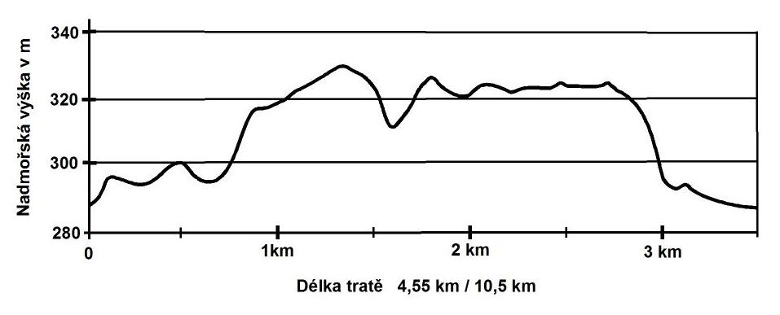
Jindřich Martinec Jaroslav Kadlčík Pavel Ptáček
technický starosta technický
vedoucí závodu obce Radostice vedoucí závodu

Informace o závodě :
Pavel Ptáček – 603 255 926, Jindřich Martinec – 606 387 413
e-mail: pavel.ptacek@bmt.cz,
www : http://www.atletikauni.cz (stránky BBP 2017-2018)
www : http://www.betaursus.cz/ (stránky pořadatelského oddílu)

